Задание подготовлено в рамках проекта АНО «Лаборатория модернизации образовательных ресурсов» «Кадровый и учебно-методический ресурс формирования общих компетенций обучающихся по программам СПО», который реализуется с использованием гранта Президента Российской Федерации на развитие гражданского общества, предоставленного Фондом президентских грантов.
Разработчики
Бова Елена Николаевна, ГБПОУ «Тольяттинский социально-экономический колледж»

Назначение задания
Извлечение и первичная обработка информации. Уровень II
Дисциплина: Информатика
Тема: Кодирование графической информации

Комментарии
Обучающиеся выполняют данное компетентностно-ориентированное задание в процессе ознакомления с новой темой. Сведения, упоминаемые в источнике, не должны предварительно сообщаться обучающимся.

Вам предстоит сопоставить способы кодирования графической информации.
Внимательно изучите источник.
Представьте информацию о методах кодирования графической информации в удобной для проведения их сопоставления форме.
Кодирование графической информации
Компьютерная графика бывает двух видов: растровая и векторная. Различаются они в способе хранения информации.
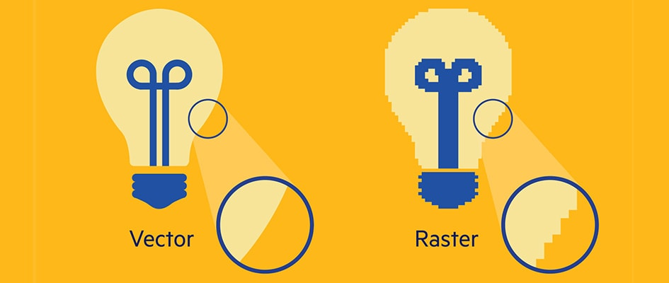
Растр в переводе с немецкого языка означает сетка. В информатике растром называется совокупность точек, расположенных по строкам и столбцам.
Точки, из которых строиться растр называются пикселями. Пиксели - минимальные компоненты растрового изображения. Пиксели настолько мелкие, что их невооруженному глазу не видно, и все изображение воспринимается как единая картина.
Для отдельного пикселя задается цвет из цветовой палитры, содержащей большое множество цветовых оттенков. Объем на растровой картинке передается за счет контрастности цветов соседних пикселей.
Основным достоинством растрового представления является высокая точность цветопередачи.
Растровые изображения имеют большой информационный объем за счет того, что приходится хранить информацию о цвете каждой точки.
Существует прямая зависимость между качеством растрового изображения и числом пикселей и используемых цветовых оттенков. Чем мельче сетка растра, тем выше четкость.
Недостатком растровых изображений является заметное ухудшение качества при масштабировании (имеется в виду увеличение размера изображения). Дело в том, что при увеличении (уменьшении) размера изображения, увеличивается (уменьшается) размер каждого пикселя, что, при значительном масштабировании, позволяет их визуально определить.
Наиболее распространённые растровые форматы: JPEG, PNG.
Растровая графика удобна для создания качественных фотореалистичных изображений, цифровых рисунков и фотографий. Самые популярные редакторы растровой графики - Adobe Photoshop и Paint.
Векторное кодирование основано на представлении изображения в виде векторов или графических примитивов. Для каждого вектора задаются координаты начала и конца отрезка и атрибута - толщина и цвет этого отрезка. Говоря проще, все графические примитивы (точка, линия, окружность, прямоугольник и т.д.), из которых состоит изображение, описывается в виде формул. Так, для описания окружности не нужно описывать цвет и координаты каждой точки, из которых состоит эта окружность. Достаточно описать координаты центра и радиус данной окружности, а также толщину и цвет линии.
Благодаря векторному кодированию, изображения масштабируются без искажений, так как при масштабировании в формулу описания каждого объекта вводится коэффициент масштабирования. Очевидно, что размер файла, сохраненного в векторном формате, будет гораздо меньше, чем размер такого же растрового изображения.
Векторное кодирование не предусмотрено для создания документов фотографического качества, так как потребуется слишком много кривых, отрезков и геометрических фигур, из которых это изображение состоит. И конечный размер такого файла будет намного больше, чем размер такого же растрового изображения.
Векторная графика идеально подходит для создания таких рисунков, как, чертежи или схемы. Обычно векторная графика применяется для вывода на плоттер, являющийся, с точки зрения формирования изображения, векторным устройством. К тому же векторную графику понимают не все графические редакторы. Наиболее известные векторные графические редакторы - это CorelDraw и Adobe Illustrator.
Самые популярные векторные форматы: SVG, AI.

Использованы материалы источников: https://obrazovaka.ru/informatika/rastrovaya-i-vektornaya-grafika-tablica.html; https://turbologo.ru/blog/rastr-i-vector/

Инструмент проверки

В качестве структуры выбрана сравнительная таблица | 1 балл
Предусмотрены колонки (строки) для обозначения растровой и векторной графики | 1 балл
Предусмотрена колонка (строка) для перечисления свойств / отличий / характеристик для сравнения | 1 балл
Колонки озаглавлены | 1 балл
В качестве свойств для сравнения предложены (некоторые свойства могут быть объединены между собой в одну строку / столбец):
Формирование изображения | 1 балл
Задание цвета | 1 балл
Размер файла | 1 балл
Масштабирование изображения | 1 балл
Область применения | 1 балл
Наиболее распространённые форматы | 1 балл
Самые популярные редакторы | 1 балл
За каждый полностью и верно заполненный столбец по видам графики | 2 балла
За каждый столбец, заполненный с одной ошибкой или пропуском | 1 балл
Максимально | 4 балла
Максимальный балл | 15 баллов

Пример верного ответа
Свойство | Растровая графика | Векторная графика
Формирование изображения | из точек (пикселей) | из геометрических примитивов (точка, линия, окружность, прямоугольник и т.д.)
Задание цвета | цвет задается для каждого отдельного пикселя | цвет задается для каждого примитива
Размер файла | большой информационный объем за счет того, что приходится хранить информацию о цвете каждой точки | размер файла, сохраненного в векторном формате, будет гораздо меньше, чем размер такого же растрового изображения
Масштабирование изображения | заметное ухудшение качества | изображения масштабируются без искажений
Область применения | фотографии, красочные иллюстрации | чертежи и схемы
Наиболее распространённые форматы | JPEG, PNG | SVG, AI
Самые популярные редакторы | Adobe Photoshop и Paint | CorelDraw и Adobe Illustrator

